1.注册说明
1.1 关注公众号
搜索“科技志愿服务”公众号或扫描微信二维码进行关注，二维码如下图所示：


1.2 志愿者
注册：点击“志愿者-注册”注册一名志愿者，输入手机号，点击“发送验证码”，将收到的验证码填写好之后点击“下一步”，跳转到志愿者注册页面。科技志愿服务组织选择“常州市新北区科技志愿服务大队”。如下图所示：

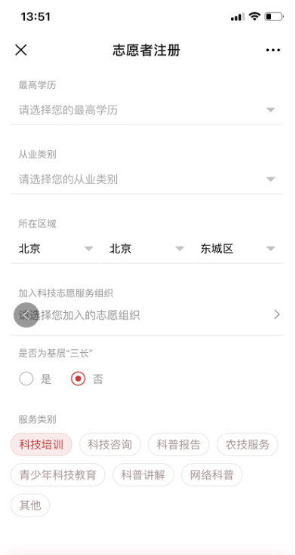
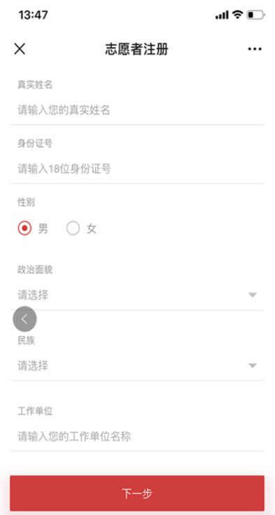
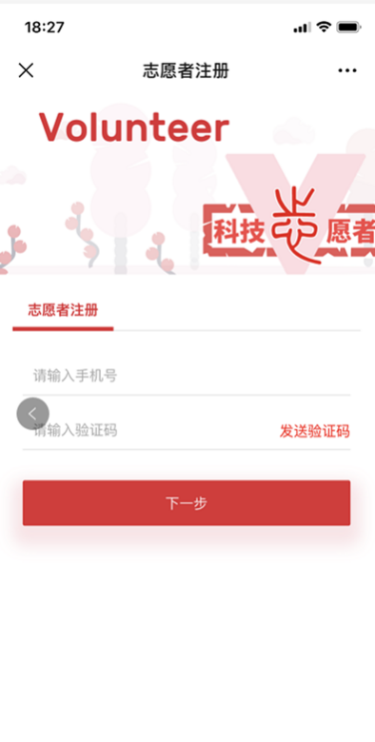

输入信息完毕之后点击“下一步”，注册成功。如下图所示：
